Жири.
Склад жирів, фізичні властивості. Природні й гідрогенізовані жири. Біологічна роль жирів.
Прочитайте інформаційний матеріал до теми «Жири». Порівняйте з текстом параграфа підручника. Скоригуйте (доповніть або видаліть) наданий текст. Складіть презентацію українською мовою.
Урок: Жиры. Строение, химические свойства, функции в организме
1. Введение
Жиры – сложные эфиры глицерина и жирных (неразветвленных одноосновных карбоновых) кислот.
Сложные эфиры RCOOR’ – производные карбоновых кислот, у которых гидроксил карбоксильной группы замещен на остаток спирта.
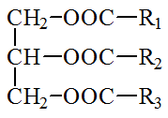
Жиры — строительный материал и запас энергии организма. В теле человека массой 70 кг в среднем содержится около 11 кг жира.
В животных жирах обычно содержатся остатки предельных (насыщенных) углеводородов. Эти жиры твердые.
R = С_{n}H_{2n + 1}
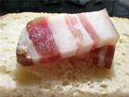
Рис. 1 (Источник)
Растительные жиры (масла) обычно жидкие при комнатной температуре. В состав растительных масел обычно входят остатки непредельных (ненасыщенных) кислот. Растительные масла жидкие потому, что окружение каждой двойной связи – жесткая плоская конструкция из 6 атомов, и такие молекулы плохо укладываются в кристаллическую решетку.
R = С_{n}H_{2n – 1}, С_{n}H_{2n – 3}, С_{n}H_{2n – 5} …
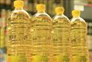
Рис. 2 (Источник)
Агрегатное состояние жира зависит не от его происхождения, а именно от наличия или отсутствия в нем остатков непредельных кислот.
Кокосовое масло содержит остатки предельных кислот, а потому твердое:
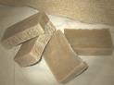
Рис. 3 (Источник)
Рыбий жир – жидкий, потому что в нем содержатся остатки непредельных кислот:
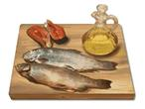
Рис. 4 (Источник)
Гидрирование жиров
Из дешевых сортов растительных масел, непригодных для употребления в пищу, получают с помощью неполного гидрирования маргарин, а при глубоком гидрировании образуется саломас — твердая масса, которую используют для производства мыла:
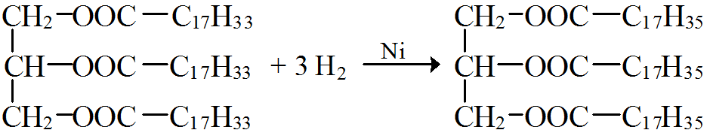
Гидролиз жиров
В организме под действием ферментов жиры разлагаются на глицерин и жирные кислоты:
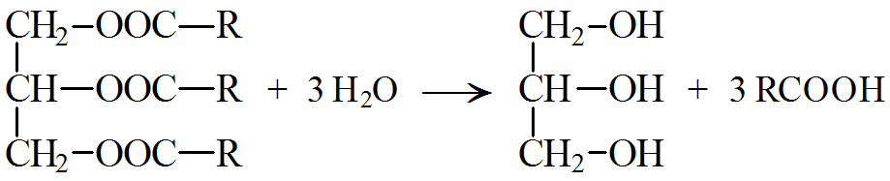
В промышленности проводят щелочной гидролиз жиров, при этом образуется глицерин и смесь солей жирных кислот — мыло:
